**一、实验目的**

（1）掌握C语言数据类型，熟悉如何定义一个整型、字符型和实型的变量，以及对它们赋值的方法。

（2）掌握不同的数据类型之间赋值的规律。

（3）学会使用C语言的有关算术运算符，以及包含这些运算符的表达式，特别是自加和自减运算符的使用。

（4）进一步熟悉C程序的编辑、编译、连接和运行的过程。

**二、实验内容和步骤**

1、C程序设计学习辅导P14页第1题，要求验证输出结果

①题目：假如我国国民生产总值的年增长率为10%，计算10年后我国国民生产总值与现在相比增长多少百分比。计算公式为： P=(1+r)n

r为年增长率，n为年数，p为与现在相比的倍数。

**②**程序清单

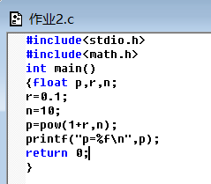

**③**调试过程：程序编码、链接无误

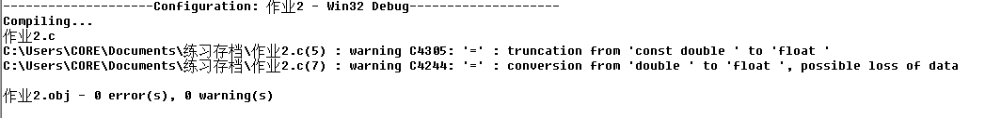

**④**运行结果：运行结果正确

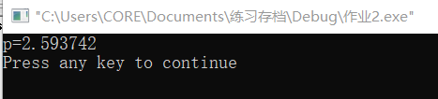

2、C程序设计学习辅导P14页第2题，要求验证输出结果

存款利息的计算。有1000元,想存5年,可按以下5种办法存:  
（1）一次存5年期。  
（2）先存2年期,到期后将本息再存3年期。

（3）先存3年期,到期后将本息再存2年期。

（4）存1年期,到期后将本息存再存1年期,连续存5次。  
（5）存活期存款。活期利息每一季度结算一次。

2007年12月的银行存款利息如下:  
1年期定期存款利息为4.14%;  
2年期定期存款利息为4.68%；  
3年期定期存款利息为5.4%;  
5年期定期存款利息为5.85%;

活期存款利息为0.72%(活期存款每一季度结算一次利息)。如果r为年利率,n为存款年数,则计算本息和的公式为:  
1年期本息和:p=1000×(1+r);  
n年期本息和:p=1000×(1+n×r);

存n次1年期的本息和:p=1000×(1+r)^n；  
活期存款本息和:=1000×(1+r/4)**^**4n。

1. 程序清单

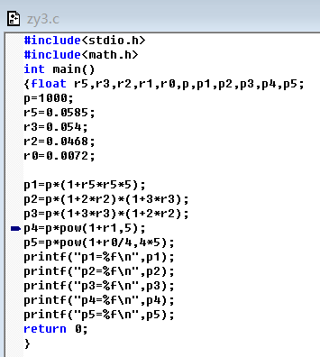

1. 调试过程：程序编译、链接无误

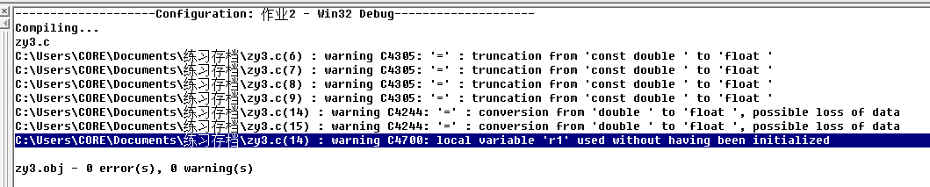

出现逻辑错误，认真检查，发现漏写了给r1赋值

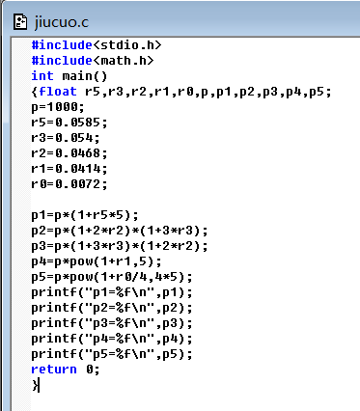

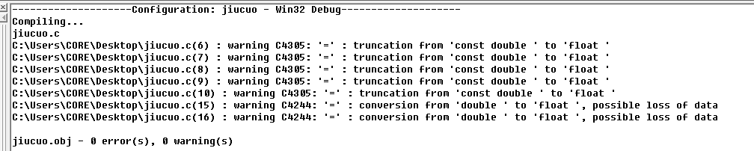

1. 运行结果：运行结果正确

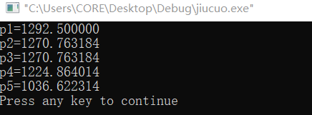

④调试过程

更改语句，把float改为double

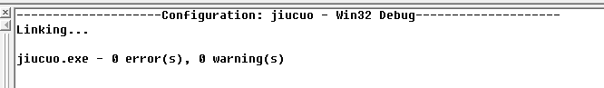

⑤运行结果

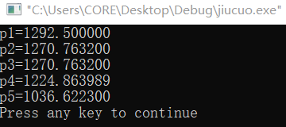

3、编写一个C语言程序，测试下列表达式的输出结果

①程序清单

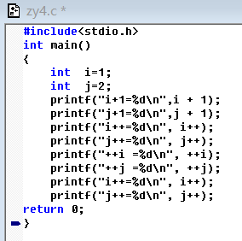

②调试过程：程序编译、链接无误

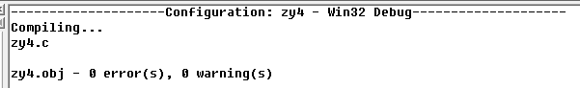

1. 运行结果：运行结果无误

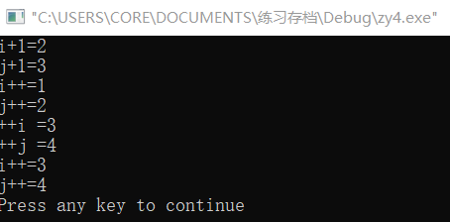

4、编写一个C语言程序，测试下列表达式的输出结果

①程序清单

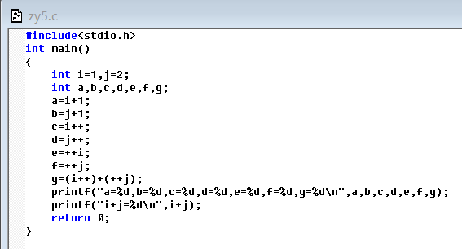

②程序编译、运行无误

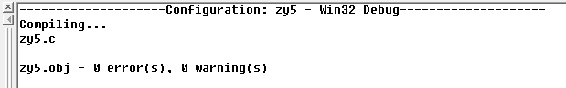

③运行结果：运行结果无误

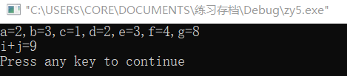

5、编写一个C语言程序，测试下列表达式的输出结果

①程序清单

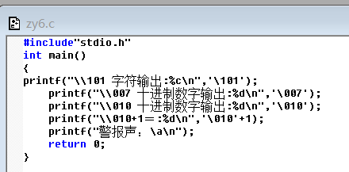

②调试过程：程序编译、链接无误

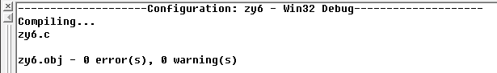

③运行结果：程序的运行结果无误

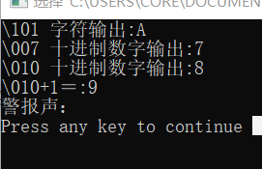

6、编写一个C语言程序，测试下列表达式的输出结果

①编写一个C语言程序，测试下列各输出结果：

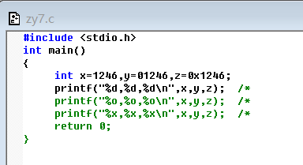

②调试过程：程序编译、链接无误

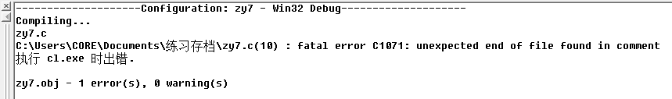

语法错误，“/*”是解释作用的符号，应该删除

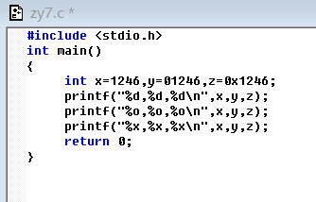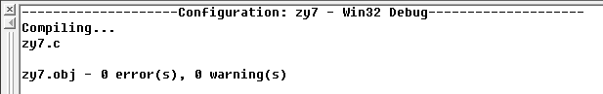

③运行结果：程序运行结果无误

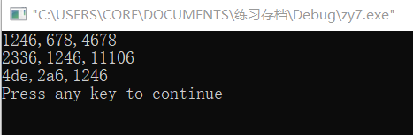

**三、实验环境**：

（1）硬件：PC机

（2）软件：Windows10 操作系统；visual c++6.0

**四、实验心得：**

1. pow函数：是求y的x次方的函数，用法pow（x，y）

2. 单精度float ，在 32 位机器上用 4 个字节来存储的；而双精度double是用 8 个字节来存储

3. 双精度变量的运算更精确

4. I++是执行完后面的语句才加1；而++I就先做I+1才执行后面的语句

5. %d十进制int型， %o八进制， %x 16进制，%c是字符

6. 0开头的0~7 为8进制。0x开头的0~9、a~f为16进制

7. \ 代表转义。想输出\，那么就写\\,\a响铃

8.复习与了解了2,8,16进制的转换问题